Prénom : Atelier 8/12 : atelier Informatique 1 Date :
Créer une présentation PowerPoint
RAPPEL : Il y a toujours une flèche « ANNULER »
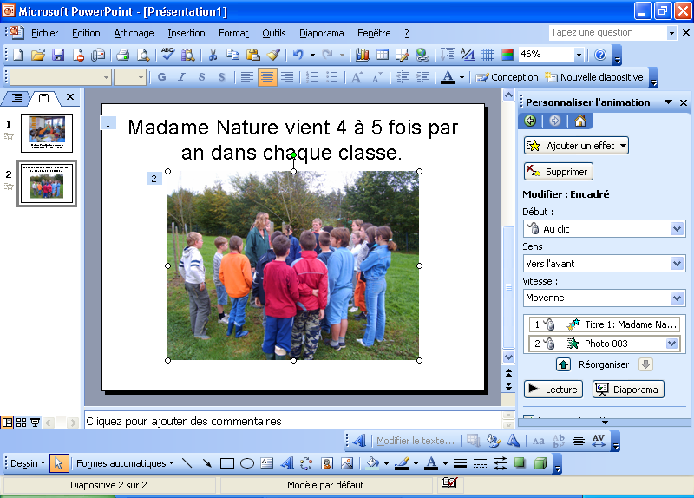

Rappel : La souris
Clic gauche
Clic droit

Rappel : Clavier
Effacer
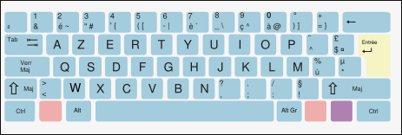
Ecrire une majuscule
Mettre un espace
Aller à la ligne
Faire des bonds identiques

- Allumons notre écran et son ordinateur.
- Démarrons le programme Powerpoint.
- Observons la page qui s’ouvre :

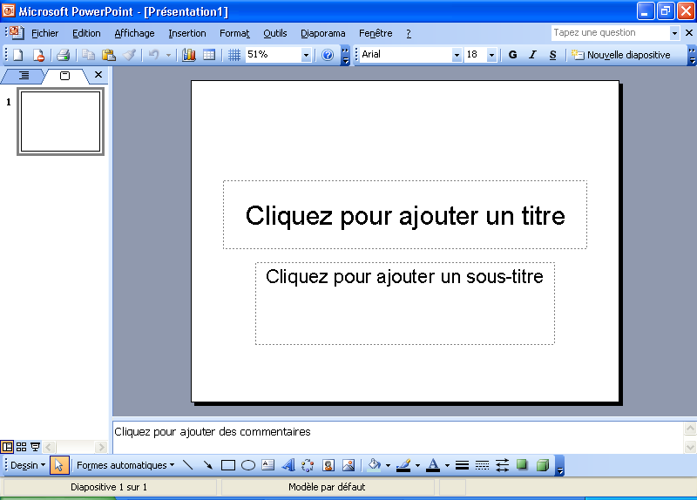
ONGLETS
Police d’écriture : c’est le style d’écriture que tu peux choisir
Taille de la police = taille des lettres
Ecrire
- en GRAS (G)
-en italique (I)
- en soulignant (S)
A FAIRE ABSOLU-MENT : Afficher les autres boutons sur 2 lignes !!!
- En cliquant sur les zones de textes, tu peux les supprimer en appuyant sur delete.
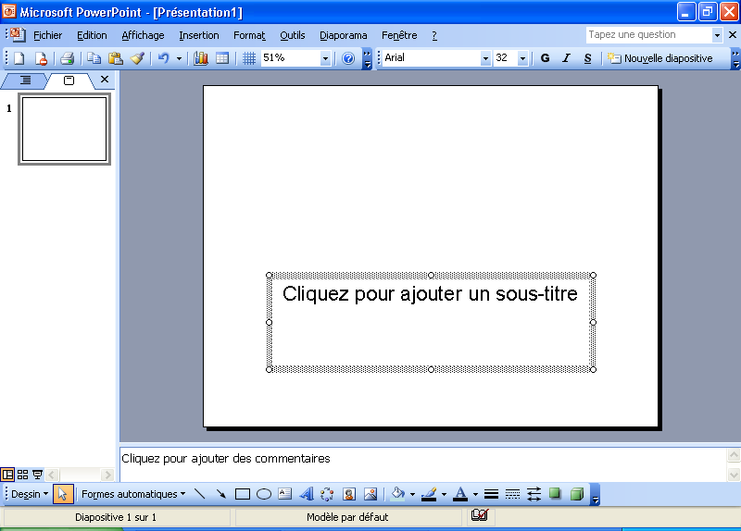

- Insérons une image et la mettre aux bonnes dimensions.
  - Cliquer sur INSERTION
  - Cliquer sur IMAGE
  - Cliquer sur A PARTIR D’UN FICHIER

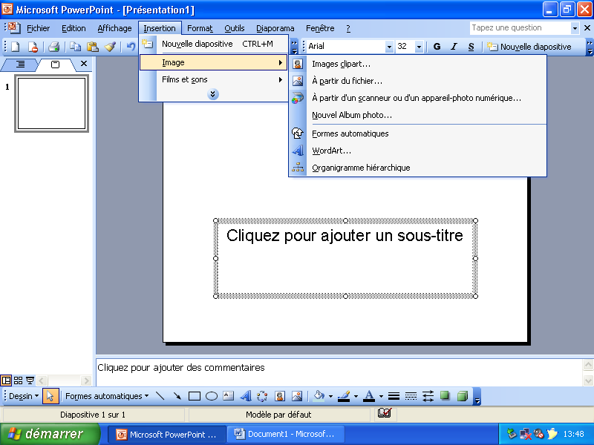

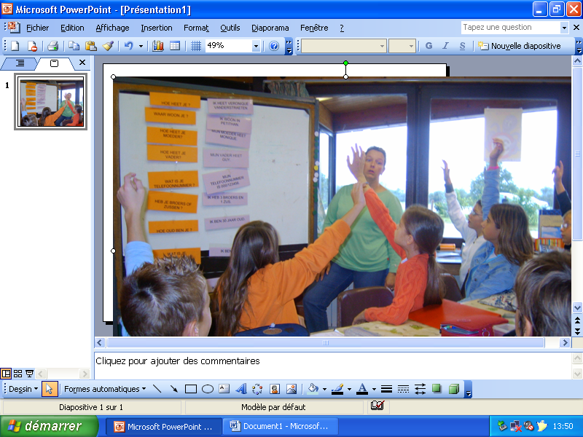
Bulle sur laquelle on peut cliquer pour réduire et agrandir une image.

- Ensuite il faut cliquer sur l’image
  - Avec le flèche à 4 pointes, tu cliques en permanence et tu la déplaces pour en voir les coins.
- Ensuite tu peux la mettre aux dimensions désirées :
- Clique sur les bulles des coins et en continuant de cliquer, faire le mouvement de réduction ou d’agrandissement.

Voilà le résultat :
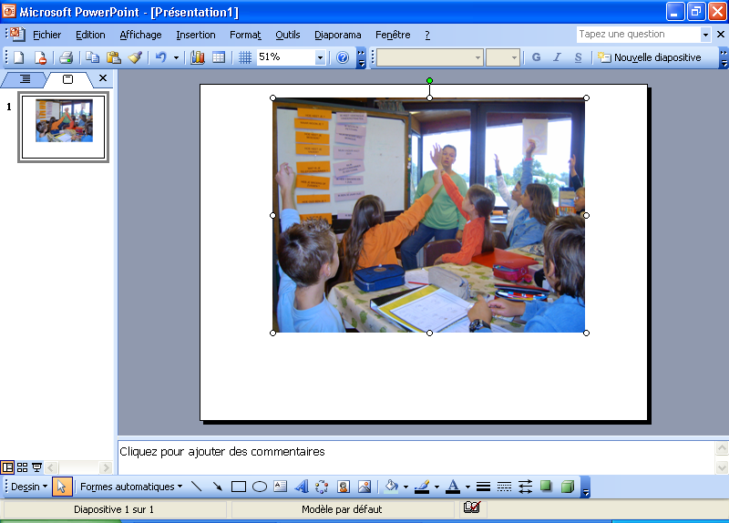

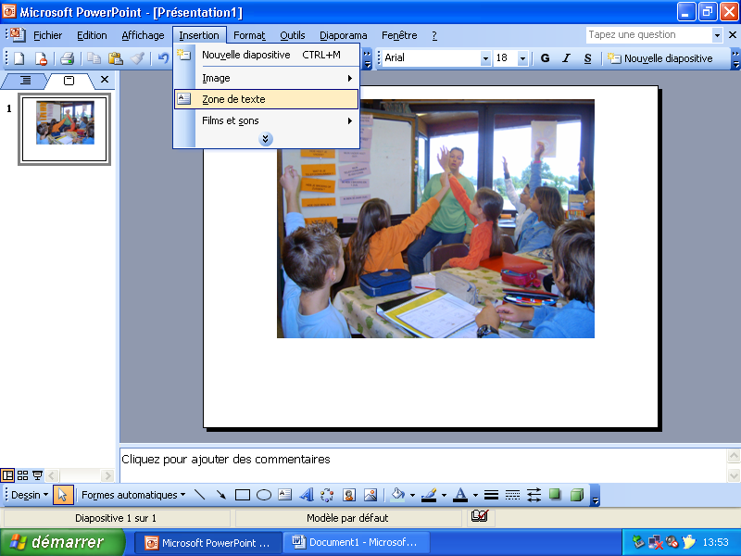
- Insérer une zone de texte.
  - Cliquer sur INSERTION
  - Cliquer sur ZONE DE TEXTE
  - Mettre la zone de texte à la dimension que l’on désire.
  - Ecrire le texte.
  - Choisir une police d’écriture et la taille de la police.

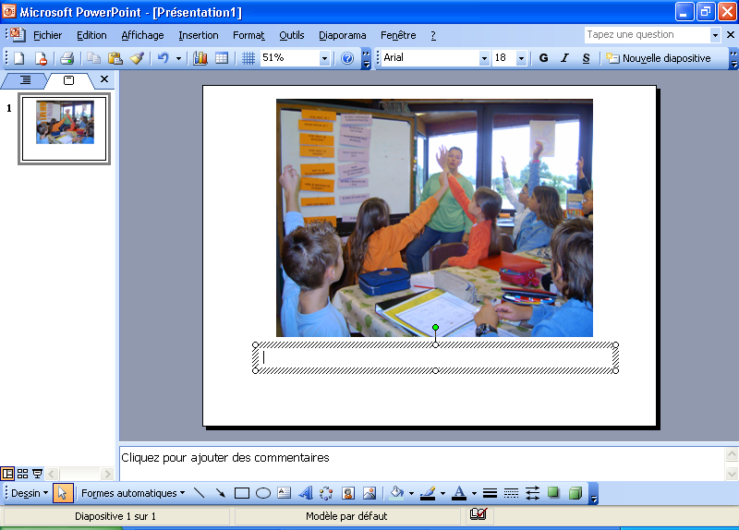

On peut aussi centrer le texte.
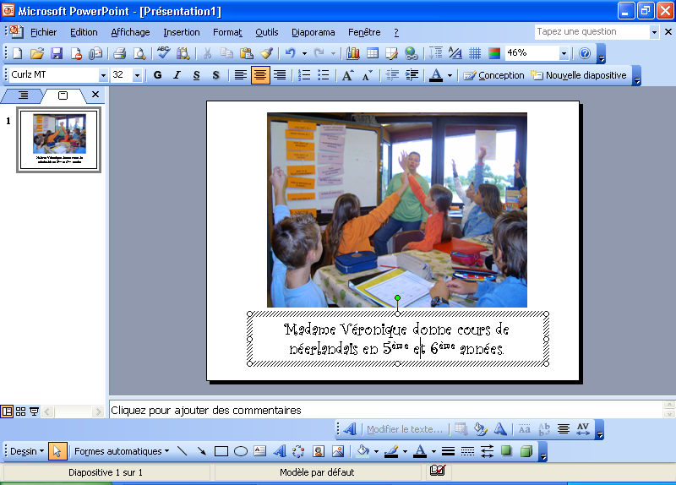

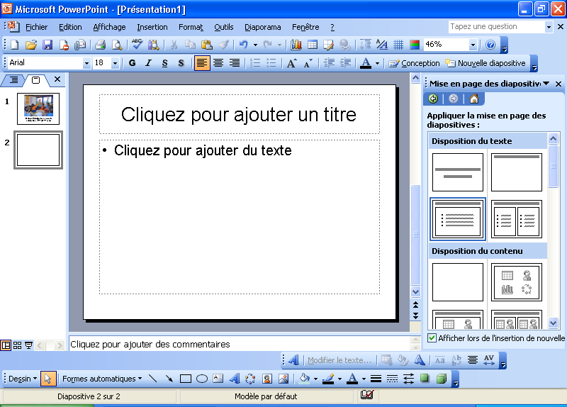
- Insérer une nouvelle diapositive.
- Choisir une mise en page
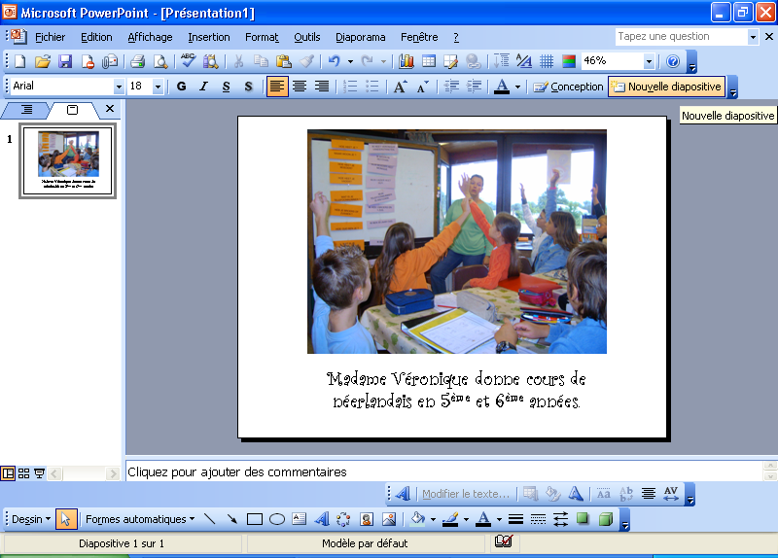

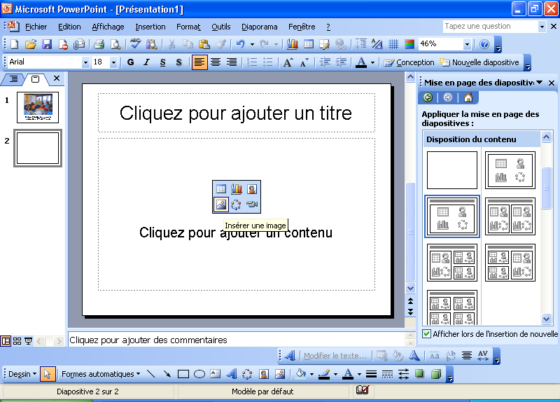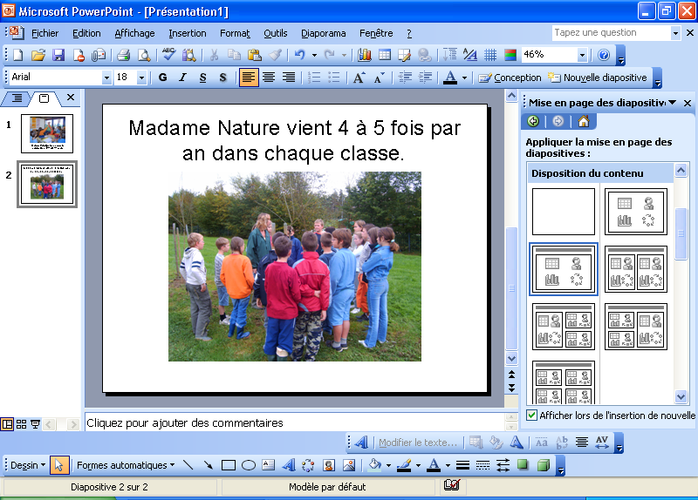

Insérer une image et un texte dans la zone de texte.

- Une fois que les images et les textes sont placés, on peut alors s’amuser à placer des animations : faire pivoter des images, faire arriver les textes après les images etc. …

  - Cliquer sur la photo ou le texte auquel on veut mettre une animation
  - Sur le menu de droite, cliquer sur Personnaliser l’animation
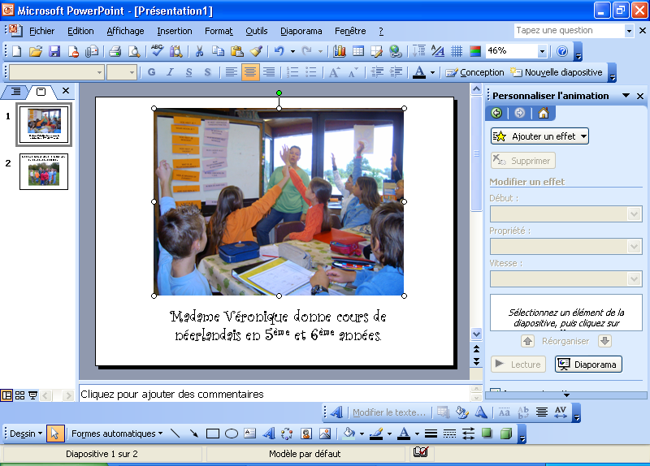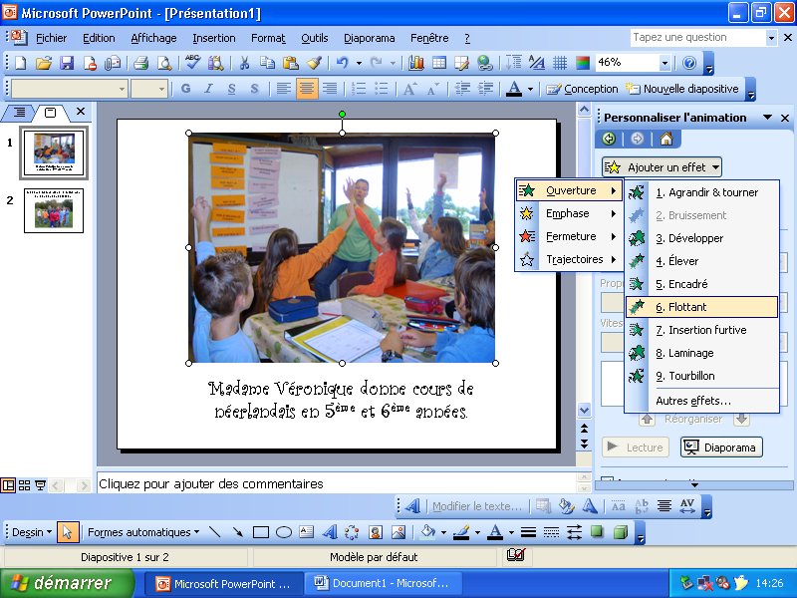

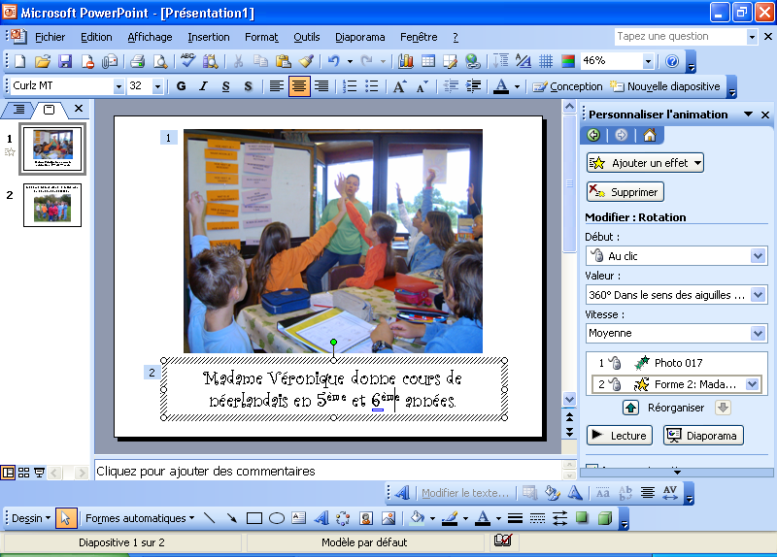

- Insérer une transition entre les diapositives.
- Cliquer sur le menu de droite : TRANSITION
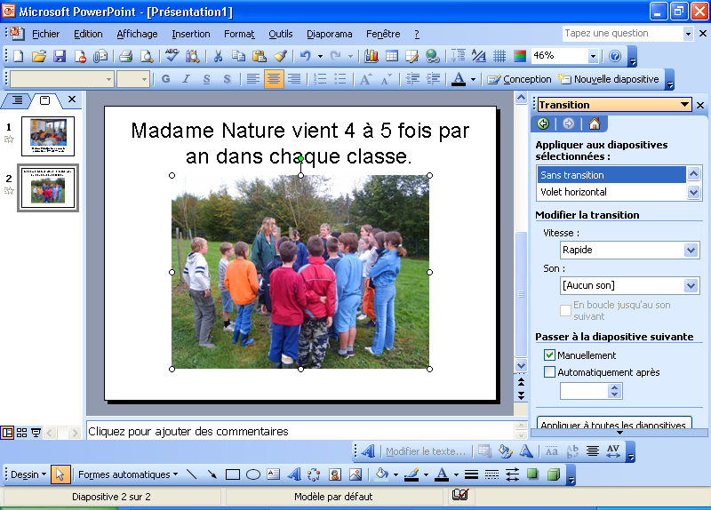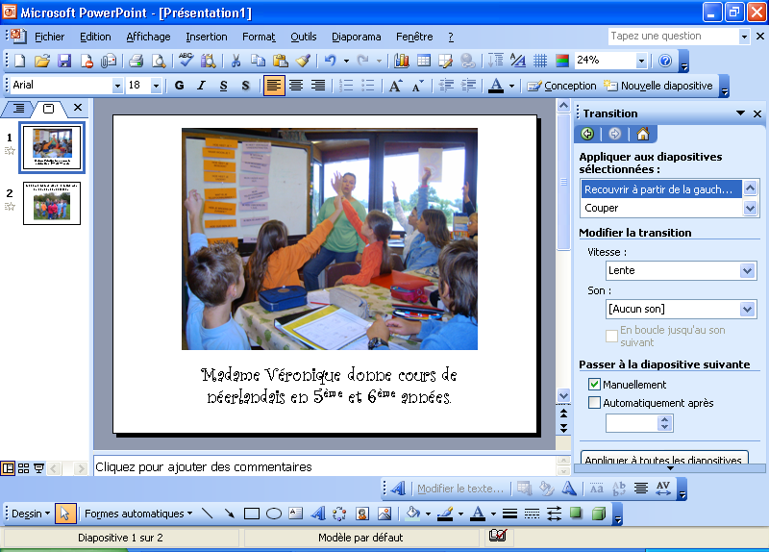

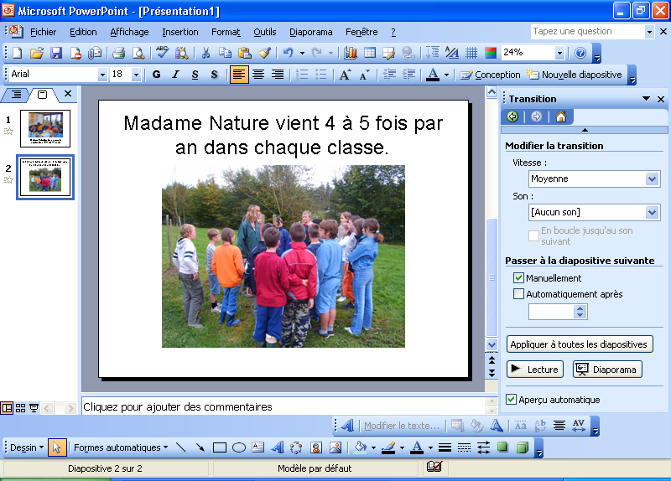

- Mettre une couleur de fond
  - clic droit sur la souris sur une zone blanche de la diapositive.
  - clic sur ………………………………………………………………………………..
  - CLIC SUR LA FLECHE
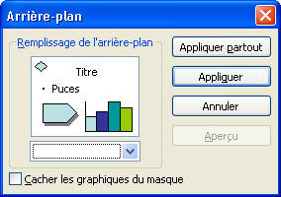
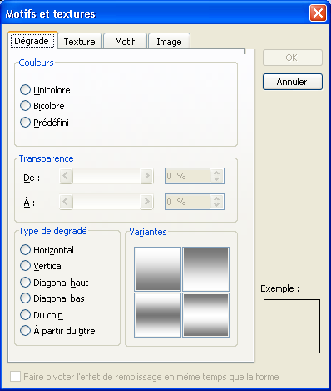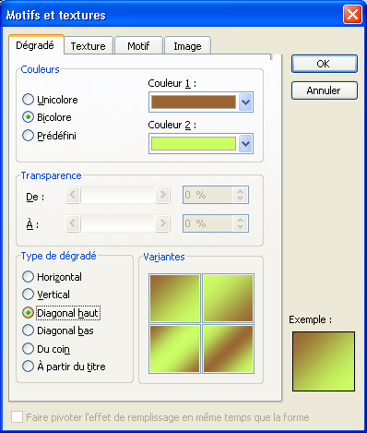

- Tu peux aussi écrire dans la zone de texte en couleur. 13. Ou insérer des figures automatiques comme un
Sélectionne ton texte puis clique sur phylactère
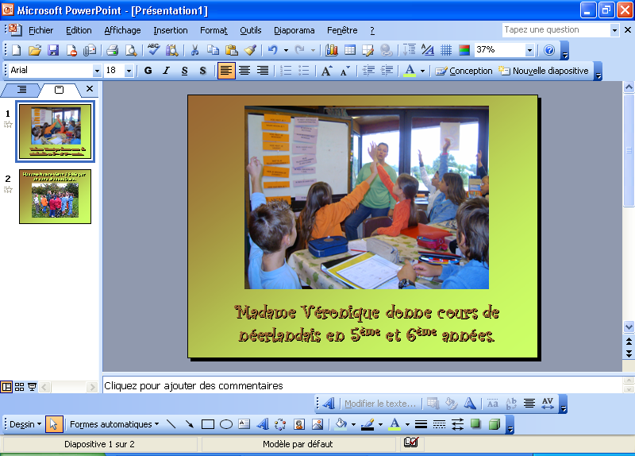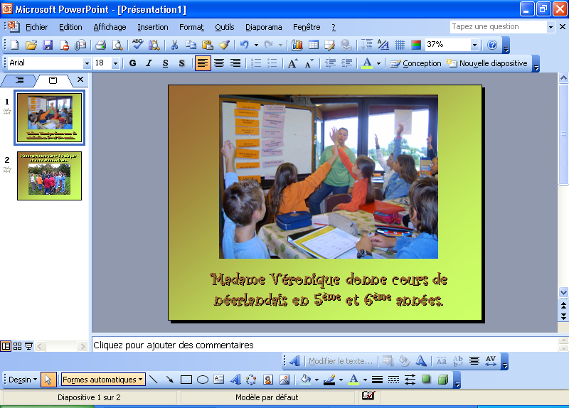

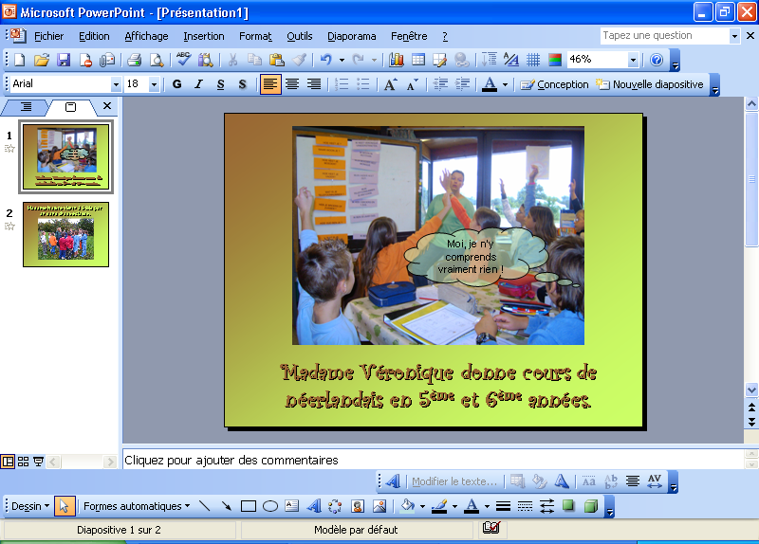

On peut même écrire un texte dans les phylactères !!!
Fais parler un des personnages de tes photos !

